ТЕХНОЛОГИЧЕСКАЯ КАРТА УРОКА
по учебному предмету «Математика» во 2 классе на тему «Умножение круглых чисел»
автор: Алексеева Оксана Юрьевна, учитель начальных классов МОУ «СОШ№26» г. Воркуты

Тип урока | открытие новых знаний
Авторы УМК | Г. В. Дорофеев, Т.Н. Миракова
Цели | создание условий, способствующих формированию представлений о способах умножения круглых чисел
Основное содержание темы | Изучение действия умножения круглых чисел.
Термины и понятия | Круглые числа, алгоритм письменного умножения чисел
Оборудование | Презентация к уроку, учебник, индивидуальный маршрутный лист учащегося.
Планируемый результат
Личностные умения | Метапредметные умения | Предметные умения
Проявлять:  — интерес к изучению темы;  — позитивное отношение к результатам обучения при освоении учебной темы. | Познавательные умения:  — определять рациональный способ умножения двузначного круглого числа на однозначное и обосновывать своё мнение;  — использовать приобретённые знания при расшифровке известного выражения.  Регулятивные умения:  — выполнять учебное задание в соответствии с целью;  — выполнять учебное задание в соответствии с правилом;  — проверять результат выполненного задания и вносить корректировку.  Коммуникативные умения:  — комментировать в паре учебное задание с использованием математических терминов;  — формулировать корректные высказывания в рамках учебного диалога. | Выполнять умножение круглых чисел в пределах 100

- Мотивирование обучающихся к деятельности.
Цель | Технология проведения | Ситуативное задание | Планируемый результат
Мотивировать к изучению темы  (включение учащихся в деятельность на личностно- значимом уровне) | 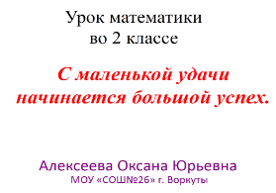  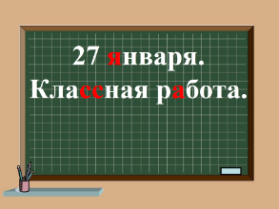  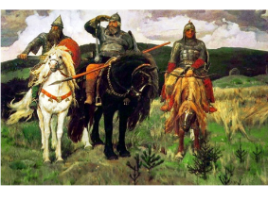  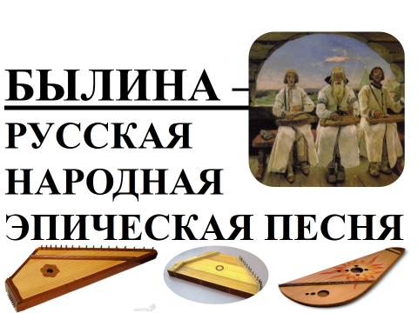 | - Здравствуйте, ребята!  - Подарим друг другу и гостям улыбки.  - Мне очень приятно видеть вас!  - Давайте пожелаем друг другу удачи, ведь именно с маленькой удачи начинается большой успех.  - Что необходимо для успешной работы на уроке?  (Рассуждать, доказывать, слушать друг друга, вспоминать, работать в группах, сотрудничать)  - Начнём?  - Откройте тетради, запишите дату и вид работы.  - Почему некоторые буквы в записи выделены красным?  Посмотрите на экран.  Что вы видите?  Какие чувства вызывает у вас репродукция картины Виктора Михайловича Васнецова «Три богатыря»?  Как вы думаете, почему мы рассматриваем её на уроке математики?  На уроке литературы будете изучать былины, а на сегодняшнем уроке математики герои былин - наши гости.  Былины – жанр устного народного творчества, присущий исключительно только русской литературе.  Былины исполняли сказители, играющие на гуслях.  Хотите ли вы услышать звучание гуслей? | Личностные умения:  — проявлять интерес к изучению темы.
- Актуализация знаний.
Актуализировать знания о конкретном смысле действия умножения.  Выявить затруднения и определить пути выхода из них при выполнении учебных заданий. | 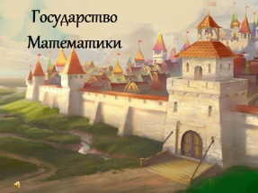  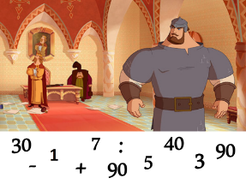  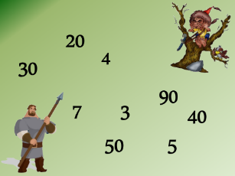  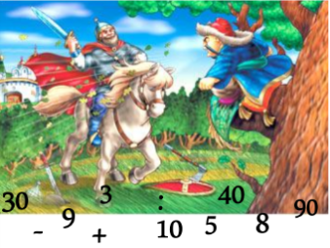  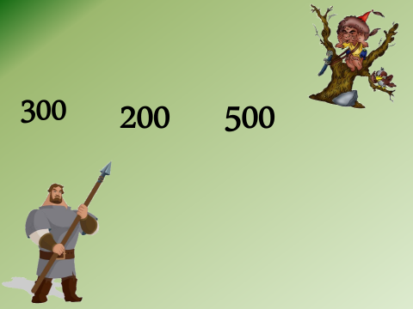 | - Как в великом государстве да Математике,  Да приключилась беда страшная.  Налетели на государство злые вороги:  Соловей- разбойник, Змей Горыныч да Тугарин Змеевич.  Да смешали они числа и действия…  Началась тут суматоха страшная…  И призвал к себе на помощь Князь Великий, добрых молодцев:  Илью Муромца, да Добрыню Никитича, да Алёшу Поповича.  Первым к Князю Великому Математику прискакал Илья Муромец.  Говорит тут Князь Илье таковы слова:  «Помоги Илья, успокой люто ворога  Люто ворога Соловья – разбойника».  Вот пошёл Илья в чисто поле.  Повстречался он с Соловьём – разбойником.  «Убирайся прочь, ты Соловушка.  А не то – снесу голову!».  - На какие две группы можно распределить написанное?  - Числа и знаки действия.  - Какого знака действия не достаёт? (умножения)  - На какие две группы можно распределить числа?  - Двузначные и однозначные.  - Запишите числа в порядке возрастания.  - Назовите общий признак записанных чисел.  - Как называются числа, оканчивающиеся нулём? (круглые числа)  Сформулируйте тему урока из данных слов.  Какова же цель нашего урока?  Одолели мы с Ильёй Соловья – разбойника. | Регулятивные умения:  — выполнять учебное задание в соответствии с целью.  Коммуникативные умения:  — умение работать в группе, сообща.
- Учебно-познавательная деятельность
Научить: — умножать круглые числа двумя способами; — комментировать разные способы умножения круглых чисел;  — определять рациональный способ умножения двузначного круглого числа на однозначное и обосновывать своё мнение;  — выполнять учебное задание в соответствии с целью | 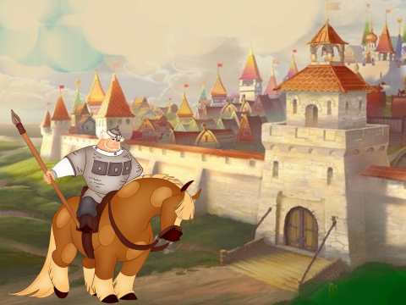  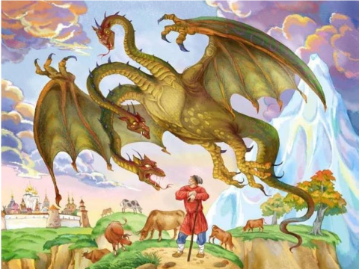  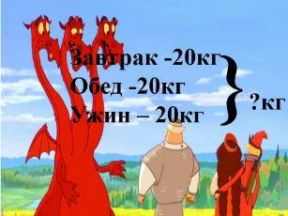  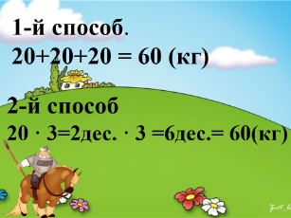 | Но нет в государстве великом покоя и порядка  Змей Горыныч смуту вносит в государство Математики.  Да мешает детям познать науку сложную - жизненно важную.  Глядь – поглядь, издалече Добрыня едет.  И пришпорил он своего коня,  Чтоб скорей одолеть злого ворога.  Говорит ему Змеище проклятое:  «Одолеет меня лишь умение решать задачи сложные»  - Можно ли утверждать, что на слайде «краткая запись задачи?»  - (Нет, т.к. нет вопроса)  - Составьте задачу по краткой записи и решите её.  - Как узнать, сколько килограммов мяса съедает Горыныч каждый день?  20+20+20=60 (кг)  - Как другим способом узнать, сколько килограммов мяса съедает Горыныч каждый день?  2-й способ  20•3=2дес.•3=6дес.=60 (кг)  - Запишите ответ. | Регулятивные умения:  — выполнять учебное задание в соответствии с целью. Коммуникативные умения:  — комментировать разные способы умножения круглых чисел.  Предметные умения:  — выполнять умножение круглых чисел двумя способами.
IV этап. Физкультминутка
 | 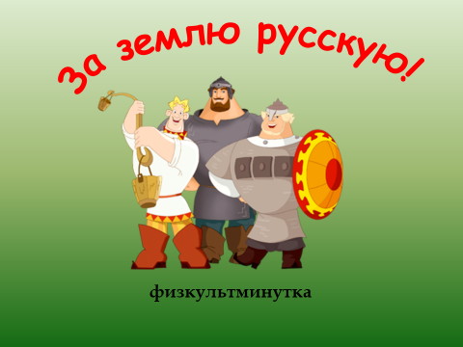 | Мы славно потрудились,  Одолели злого ворога -  Змея Горыныча.  Заслужили отдых
V этап. Интеллектуально-преобразовательная деятельность
Цели деятельности | Технология проведения | Варианты заданий | Планируемый результат
Стимулировать интерес к расшифровке из- вестного изречения.  • Научить: — использовать приобретённые знания при выполнении учебного задания; — ориентироваться в разных вариантах выполнения задания; — планировать своё действие в соответствии с учебным заданием; — представлять ре- зультат своей деятельности | 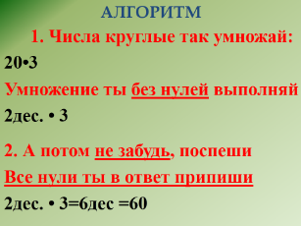  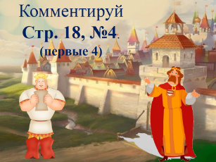  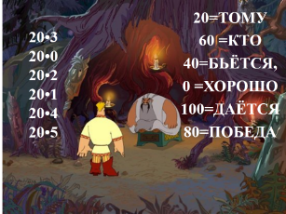  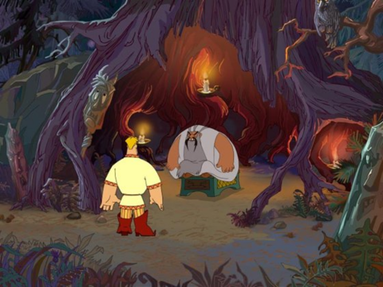  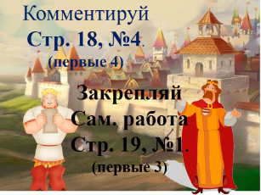 | Одолеть осталось лишь Тугарина Змеича  А задания его – самые трудные!  Глядь из далече, в помощь нам, - добрый молодец  Алёша, попа Левонтия сын.  Информативный вариант  Расшифруйте изречение, выполняя действия в следующем порядке:  1) выполните вычисление арифметического выражения;  2) определите слово, которое соответствует полученному результату;  4) прочитайте изречение. (Кто хорошо бьётся, тому победа даётся)  Импровизационный вариант Подберите другие числовые выражения с умножением круглых чисел, используя результаты действий, указанные в таблице.  Эвристический вариант Зашифруйте любое известное изречение о математике. Можно предложить следующие варианты пословиц:  • «Закон бойца – стойкость до конца»  • «Если по-русски скроен, то и один в поле воин»  Закрепление:  - Комментирование по алгоритму  - Самостоятельная работа (по учебнику)  - Взаимопроверка.  Каждый этап – фиксируется цветом в «Листе индивидуального роста» | Личностные умения: — творчески относиться к процессу расшифровки Познавательные умения:  — использовать приобретённые знания при выпол- нении учебного задания; — выбирать вариант выполнения задания. Регулятивные умения: — выполнять учебное действие в соответствии с планом. Коммуникативные умения: — адекватно использовать речевые средства для представления результата
VI этап. Рефлексивная деятельность
Цели деятельности | Технология проведения | Самоанализ и самооценка ученика | Результат деятельности
Научить: — соотносить полученный результат с поставленной целью; — оценивать результат своей деятельности; — оценивать результат учебной деятельности | 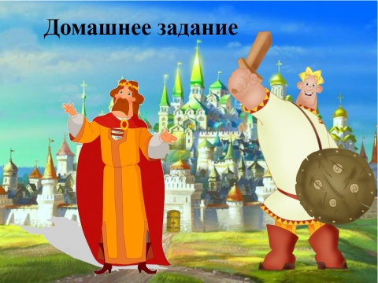  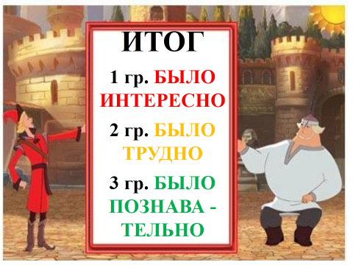 | Только вместе мы одолели силу тёмную - злобных нечистей.  Наступила благодать в государстве. Народ радуется, ликует.  Стал слагать он поговорки о воинах.  Домашнее задание выбирают дети в соответствии со своей самооценкой:  - Если тему усвоил хорошо – из красного конверта.  - Если чувствует, что пока необходима помощь – из зелёного конверта.  Подведение итогов – дифференцированно.  Разные вопросы – разным группам.

Цели деятельности | Самоанализ и самооценка учителя | Результат деятельности
Соотнести полученный результат с поставленной целью. • Оценить результат своей деятельности. | Цели темы: Сформировать представление о действии умножения, включая умножение на 0 и 1. Научить использовать приобретённые знания и умения при расшифровке известного изречения. Ключевые умения Личностные умения: — проявлять интерес к изучению темы. Познавательные умения: — использовать приобретённые знания при расшифровке известного выражения. Регулятивные умения: — выполнять учебное задание в соответствии с правилом. Коммуникативные умения: — комментировать, работая в паре, учебное задание с использованием математических терминов. Предметные умения: выполнять действия умножения круглых чисел в пределах 100.

